Ejercicio 7: DHCP con VLANs
.

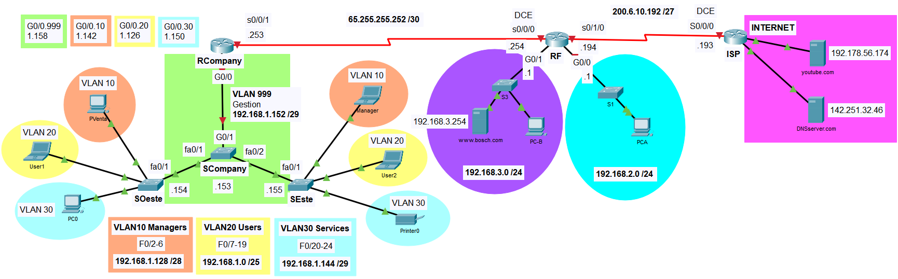

Segmento | VLAN | IPs | Puertos asignados | Dirección de subred | Máscara de subred | Prefijo de red
Managers | 10 | 10 | F0/2-6 | 192.168.1.128 | 255.255.255.240 | 28
Users | 20 | 120 | F0/7-19 | 192.168.1.0 | 255.255.255.128 | 25
Services | 30 | 5 | F0/20-24 | 192.168.1.144 | 255.255.255.248 | 29
Native | 999 | 4 | No aplica | 192.168.1.152 | 255.255.255.248 | 29

